**Сушко Якуб (Suszko Jakub)**

21 декабря 1802 г – крещение дочери Тересы Параски (НИАБ 136-13-894, лист 49, №46/1802-р (ориг)).

26 января 1806 г – крещение сына Иосифа Балтромея (НИАБ 136-13-894, лист 64, №5/1808-р (ориг)).

7 января 1812 г – крещение дочери Марцеллы (НИАБ 136-13-894, лист 83, №3/1812-р (ориг)).

**НИАБ 136-13-894:** Лист 49. **Метрическая запись №46/1802-р (ориг).**

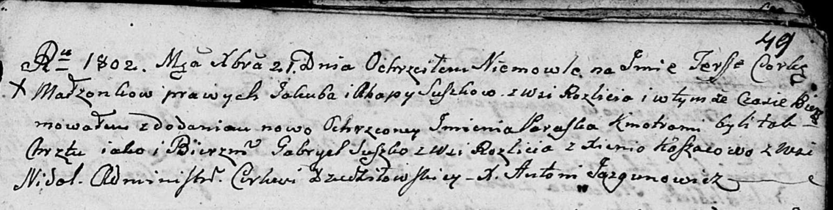

Дедиловичская Покровская церковь. 21 декабря 1802 года. Метрическая запись о крещении.

Suszkowna Teressa Paraska – дочь родителей с деревни Разлитье.

Suszko Jakub – отец.

Suszkowa Ahapa – мать.

Suszko Gabryel – кум, с деревни Разлитье.

Koszacowa Xienia – кума, с деревни Недаль.

Jazgunowicz Antoni – ксёндз.

**НИАБ 136-13-894:** Лист 64. **Метрическая запись №5/1808-р (ориг).**

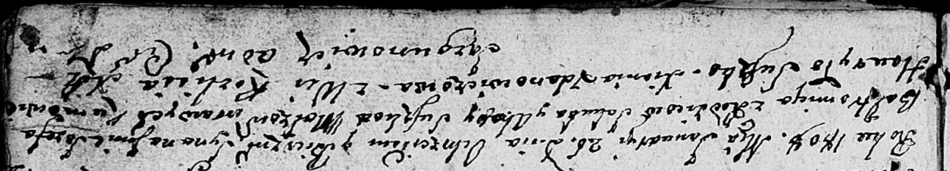

Дедиловичская Покровская церковь. 26 января 1808 года. Метрическая запись о крещении.

Suszko Jozef Baltromiey – сын родителей с деревни Разлитье.

Suszko Jakub – отец.

Suszkowa Ahapa – мать.

Suszko Hauryło – кум.

Żdanowiczowa Xienia – кума.

Jazgunowicz Antoni – ксёндз.

**НИАБ 136-13-894:** Лист 83. **Метрическая запись №3/1812-р (ориг).**

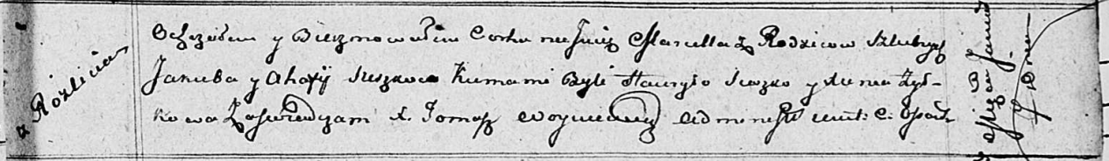

Осовская Покровская церковь. 7 января 1812 года. Метрическая запись о крещении.

Suszkowna Marcella – дочь родителей с деревни Разлитье.

Suszko Jakub – отец.

Suszkowa Ahafija – мать.

Suszko Haurylo – кум.

Żyłkowa Xienia – кума.

Woyniewicz Tomasz – ксёндз.